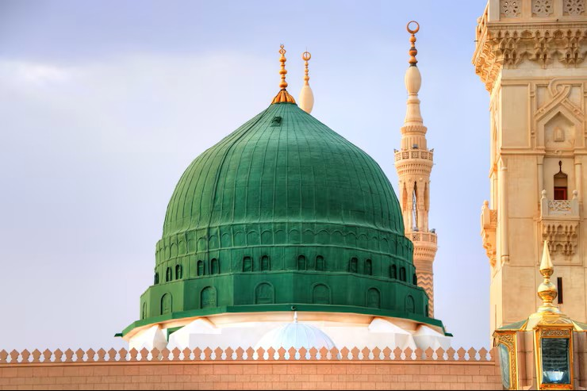


Sino Kami?
من نحن؟
Pilipino (Tagalog) اللغة الفلبينية
Sino Kami?
Kami ay mga Muslim na sumasamba sa iisang Diyos (Allah) na walang katambal. Sinusunod namin ang Banal na Qur’an at ang Sunnah ng Propeta Muhammad (sumakanya nawa ang kapayapaan) ayon sa pag-unawa ng kanyang mga kasamahan (mga Sahaba, kalugdan nawa sila ng Allah).
Ang Islam ay relihiyon ng pagkilala sa kaisahan ng Diyos (Tawheed). Ito ay nag-aanyaya sa pagsamba sa iisang Diyos, sa awa, katarungan, at mabuting asal.
Naniniwala kami na:
- Iisa ang Diyos at wala Siyang katambal.
- Ang Qur’an ay salita ng Diyos.
- Si Muhammad (sumakanya nawa ang kapayapaan) ang huling Propeta.
- Naniniwala kami sa lahat ng mga Propeta (sumakanila nawa ang kapayapaan), tulad nina Abraham (Ibrahim), Moises (Musa), at Hesus (‘Isa na anak ni Maria). Minamahal namin silang lahat at naniniwala sa kanilang mga mensahe.
- May muling pagkabuhay, paghuhukom, Paraiso at Impiyerno.
Layunin namin ang pagsamba sa Diyos at ang makatulong sa lipunan.
Ang aming pamamaraan ay balanse at katamtaman.
Inaanyayahan namin ang lahat sa mabuting asal, awa, katarungan, at maayos na pakikisalamuha sa kapwa.
Tinatanggihan namin ang labis na pag-uugali, ekstremismo, karahasan, at pananakit sa iba.
Iginagalang namin ang mga batas ng bansang aming tinitirhan at nagsusumikap kaming maging mabubuting mamamayan na kapaki-pakinabang sa lipunan.

Tungkol sa Mosque:
Ang mga mosque ang pinakabanal at pinakamainam na lugar sa mundo. Ito ay mga bahay na itinayo para sa pagsamba sa Diyos lamang.
Ang mosque ay hindi pag-aari ng sinuman—ito ay para sa Diyos. Bukas ito sa sinumang nais sumamba, makilala ang Islam, o magbalik-loob sa Diyos.
Malugod naming tinatanggap ang inyong mga katanungan nang may paggalang at kapanatagan.

Maaari bang pumasok ang hindi Muslim sa mosque?
Oo, malugod namin kayong tinatanggap upang makilala ang Islam.
Maaaring bumisita sa mga oras na may naroroon na tagapangasiwa o tagapayo (da’ee), lalo na:
- Sa oras ng mga pagdarasal
- Tuwing Sabado at Linggo (nakalaan para sa mga bisita)
- Sa Eid al-Fitr at Eid al-Adha
- Sa mga Iftar (pagpapakain sa nag-aayuno) tuwing Ramadan
Ang mosque ay lugar ng pagsamba, pagkatuto, at kapayapaan.

Mga Paalala sa Pagbisita:
- Mangyaring magsuot ng maayos at magpakita ng paggalang sa lugar.
- Kailangang tanggalin ang sapatos bago pumasok sa bulwagan ng pagdarasal.
- May hiwalay na pasukan at lugar para sa kababaihan.
- May mga angkop na kasuotan na maaaring hiramin kung kinakailangan.

Para sa karagdagang kaalaman tungkol sa Islam o upang humiling ng kopya ng Qur’an:
https://sarhaan.com/
Maligayang Pagdating
Welcome to the Mosque...

